CURSOS: 4° Básico A - B – C. 2020
Guía Artes Visuales: Paisajes del entorno. (Se envían videos y PPT de apoyo)

NOMBRE: ___________________________________________________________________________________

Objetivo de Aprendizaje: Crear trabajos de arte con un propósito expresivo personal y basados en la observación del: › entorno natural: naturaleza y paisaje americano.

1. Realiza en tu croquera u hoja de block, un paisaje natural en el que se pueda apreciar: montañas o cerros, volcán, árboles, río o laguna, nubes, sol. Además, puedes dibujar más elementos naturales a tu elección. Colorea con lápiz color. Recuerda no salirte del contorno del dibujo al colorear, no debe verse rayado. Dibujo y colorido toda la hoja. (Trabajo 1 dado en clases).

Imágenes solamente de ejemplos. Deben seguir las instrucciones antes escritas.
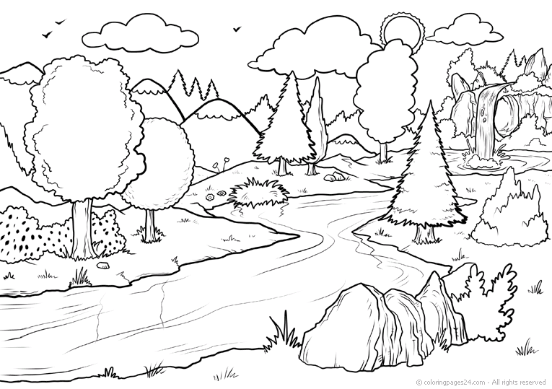
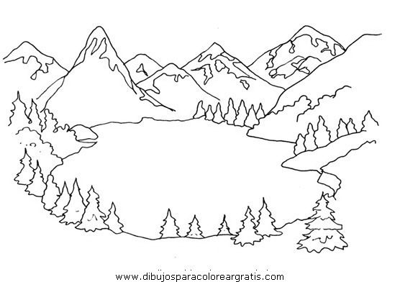
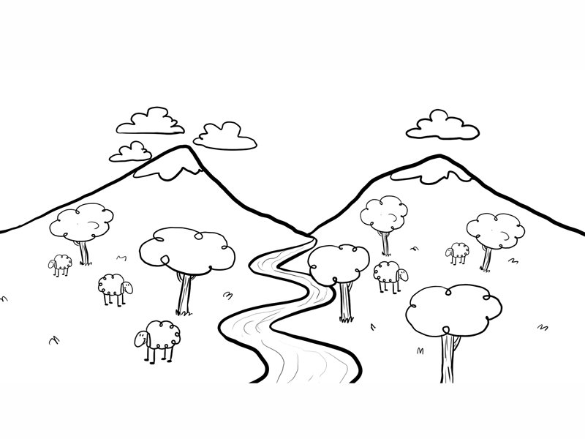

2. Realiza en tu croquera u hoja de block, un paisaje de playa (costa). Colorea con lápiz color. Recuerda no salirte del contorno del dibujo al colorear, no debe verse rayado. Dibujo y colorido toda la hoja. (Trabajo 2)

Imágenes solamente de ejemplos.

